DISEMINARE MOBILITATE KARAMAN, TURCIA
A treia mobilitate din cadrul proiectului “Green World-Green Energy” s-a derulat între 10 și 14 octombrie 2022 în localitatea Karaman, din Turcia. Școala noastră (Liceul Teoretic “Traian Lalescu” din Hunedoara) a fost reprezentată de o delegație formată din 6 participanți și 2 profesori însoțitori.
Programul de activități propriu-zise al primei zile s-a desfășurat în dimineața zilei inaugurale, când, după o scurtă festivitate de deschidere, au fost prezentate, din nou, școlile, orașele și țările participante. A urmat o vizită a școlii, pe durata căreia am putut remarca, din nou, investițiile masive făcute de aceasta țară în sistemul educațional.
După prânz, au urmat 2 importante vizite, și anume la Primăria Karaman și la Directoratul Educației Naționale, unde am fost cu amabilitate primiți de șefii respectivelor instituții!

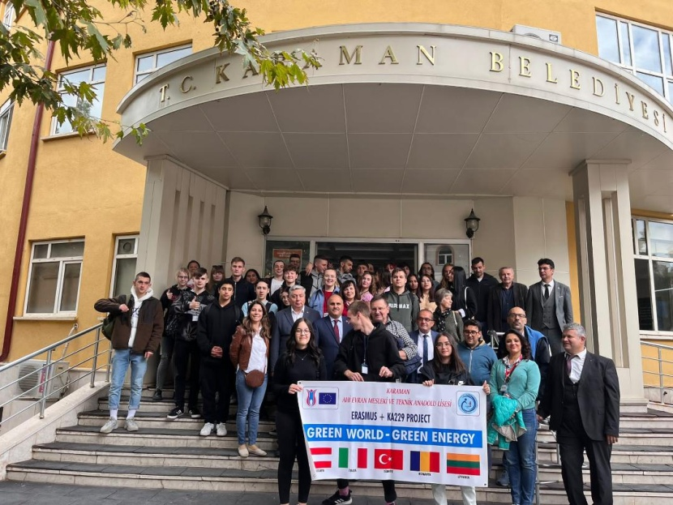

Vizita la Primăria orașului

Întregul program al zilei următoare a fost consacrat vizitei la Ermenek, unde se află o importantă hidrocentrală a regiunii, amplasată într-un spectaculos canion creat de râul Göksun. Mai întâi, am vizitat înaltul baraj al hidrocentralei și am intrat într-o galerie situată la nivelul apei lacului de acumulare, protejați fiind de un echipament adecvat (cască și vestă); după aceea, am vizitat uzina electrică a hidrocentralei. Ni s-au prezentat diferitele spații ale uzinei, inclusiv cel destinat turbinelor, doar una dintre ele fiind în funcțiune. Programul vizitei s-a încheiat printr-o plimbare cu vaporașul pe Lacul de Turcoaz!

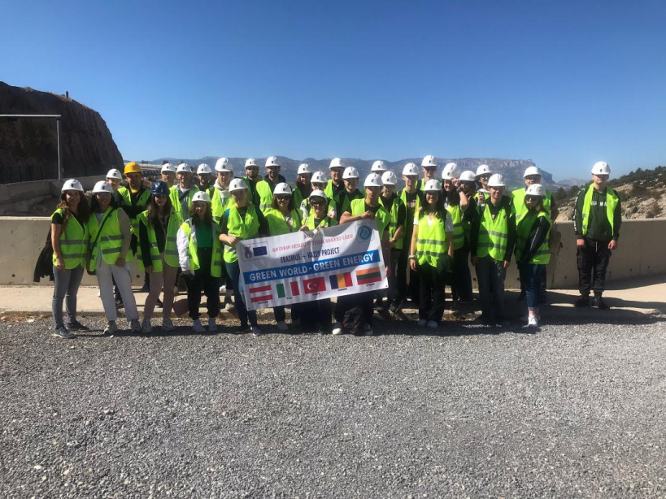

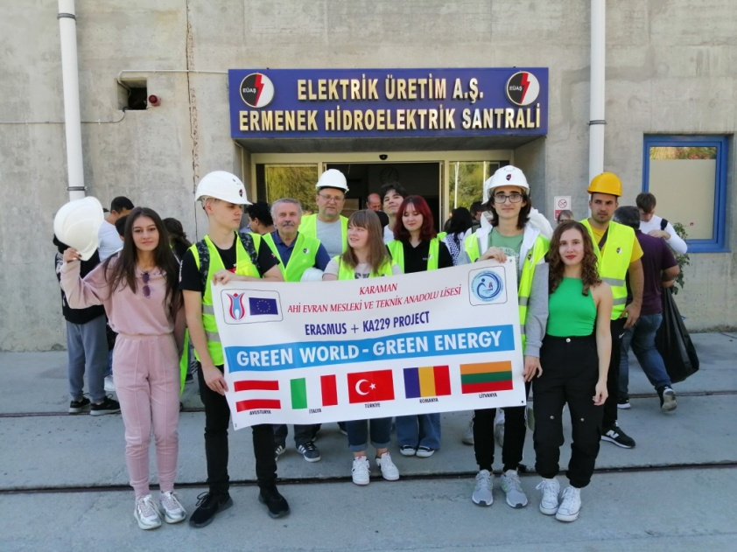
Echipa hunedoareană în fața uzenei hidrocentralei

Miercuri, 12 octombrie, a avut loc un workshop, pe durata căruia elevii au fost împărțiți pe echipe multinaționale și pe tematici (bionergie, energie eoliană, energie solară, hidroenergie, protecția mediului), fiecare grup având sarcini precise (postere, sloganuri/motto-uri și machete funcționale). Cu această ocazie, elevii au dat dovadă de spirit de echipă, de imaginație și au comunicat eficient în limba proiectului. După ce au finalizat temele, echipele și-au prezentat realizările.

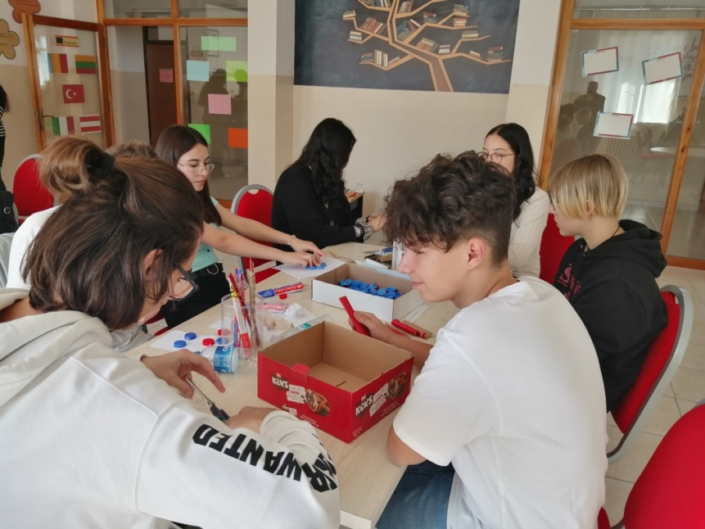

În ultima zi a mobilității am vizitat Universitatea din Karaman (nouă, cu dotări extraordinare), în special Facultatea de Energetică. Elevii au putut afla și vedea preocupările pe care instituția le are în domeniul eficientizării și optimizării sistemelor energetice (termică și electrică) prin parcurgerea unui traseu prin 3 laboratoare diferite (două situate în clădirea principală a facultății, iar al treilea, într-un imobil separat. În aceast din urmă laborator erau o centrală termică și un boiler de mari dimensiuni, capabile să asigure energia termică și apa caldă pentru o clădire de dimensiuni apreciabile.
În finalul activității derulate la Facultatea de Energetică, s-au plantat arbori ornamentali în apropierea ultimului laborator; fiecare participant a plantat câte cel puțin un arbore, asigurând și o hidratare corespunzătoare acelei plăntuțe.

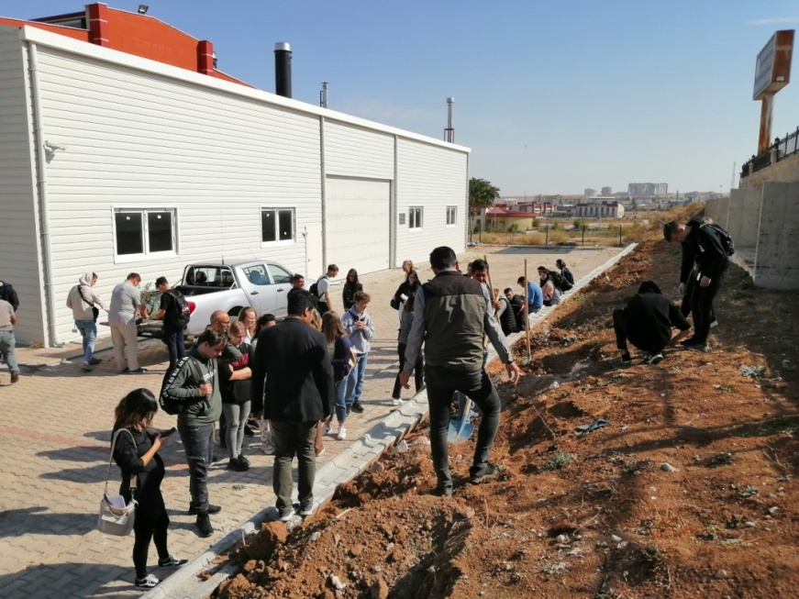

În seara aceleiași zile, a avut loc festivitatea de încheiere a mobilității, la sfârșitul căreia s-au înmânat certificatele/atestatele de participare.

Activitățile interculturale
Mobilitatea a beneficiat și de un program intercultural intresant, fie în după-amiezele zilelor din program, fie pentru o întreagă zi.
În după-amiaza zilei de luni s-au vizitat câteva obiective din Karaman, punctul de atracție constituind-o moscheea principală a orașului, Aktekke Cami. Situată în centrul orașului, moscheea a fost construită în anul 1370 de către Alaeddin Bey, unul dintre prinți lui Karamanlogu; aceasta conține nu mai puțin de 21 altare, inclusiv cel dedicat doamnei Mümine Hatun. În afară de dimensiuni, moscheea impresionează prin minaretul său și prin motive florale de o mare finețe.
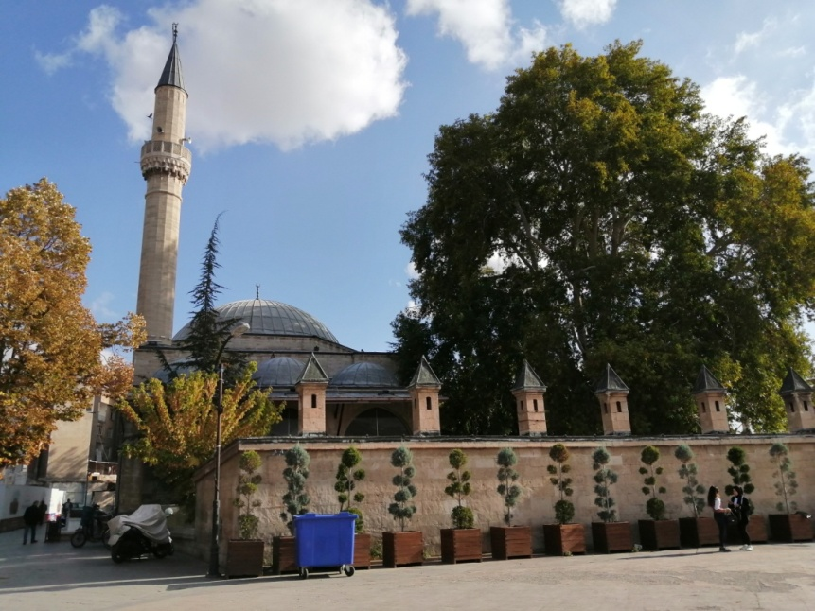
Moscheea din Karaman

Al doilea obiectiv interesant a fost Vila Tartan, situată în cartierul Toputak, pe starda Tartan. Frumosul și bine întreținutul imobil are două etaje: la parter se află spațiile destinate vieții obisnuite a bogatei familii, în timp ce la etaj se află camera de zi și dormitoarele. Tavanul camerei de zi este bogat ornat cu motive florale și cu edificii/monumente din minunatul Istanbul. De asemenea, covoarele și pernele din fiecare încăpere sporesc atractivitatea edificiului.
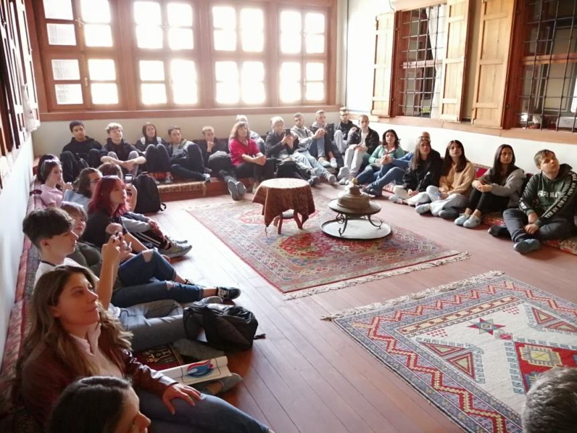

Una dintre încăperile Vilei Tartan

Nu puteau lipsi din acest scurt periplu prin oraș străzile comerciale, fiecare cu mărfurile specifice: încălțăminte și îmbrăcăminte, bijuterii și produse turcești tradiționale (rahat, baclavale, fructe confiate, halva, fructe seci etc.).
După workshop-ul de dimineață, miercuri după prânz am plecat spre Konya, unde s-au vizitat Muzeul Mevlana și Grădina Fluturilor. Pe toată durata vizitei am putut beneficia de serviciile uni ghid, care ne-a relatat tot ce era important despre istoricul și semnificația unor obiective, inclusiv în cazul unora pe lângă doar treceam cu autocarul. Foarte interesantă a fost și Grădina Fluturilor, amenajată într-un spațiu climatizat corespunzător, în care am putut admira sute de fluturi, dar și o expoziție de insecte.
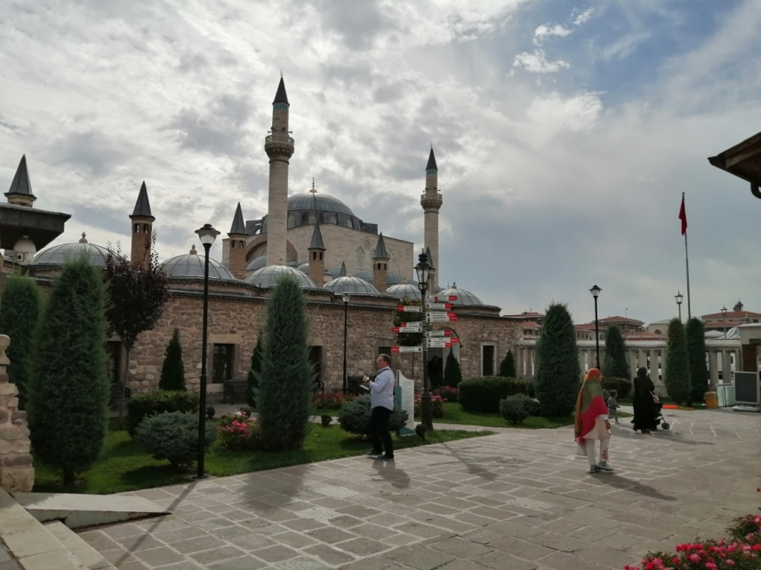
Muzeul Mevlana
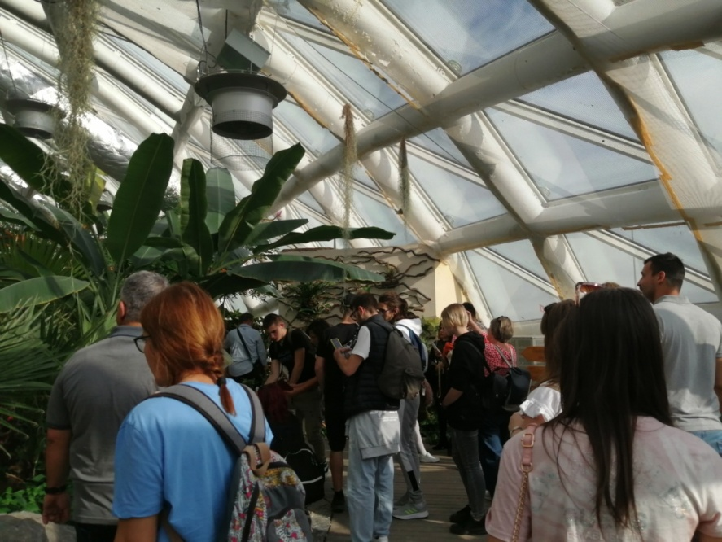

În vizită în Grădina Fluturilor

Ziua de joi a fost în întregime dedicată vizitării Geoparcului Cappadocia. Primul popas a fost în Valea Imaginației, unde ghidul ne-a atras atenția asura unor variate forme, care stimulau imaginația, printre care una ce semăna a cămilă.
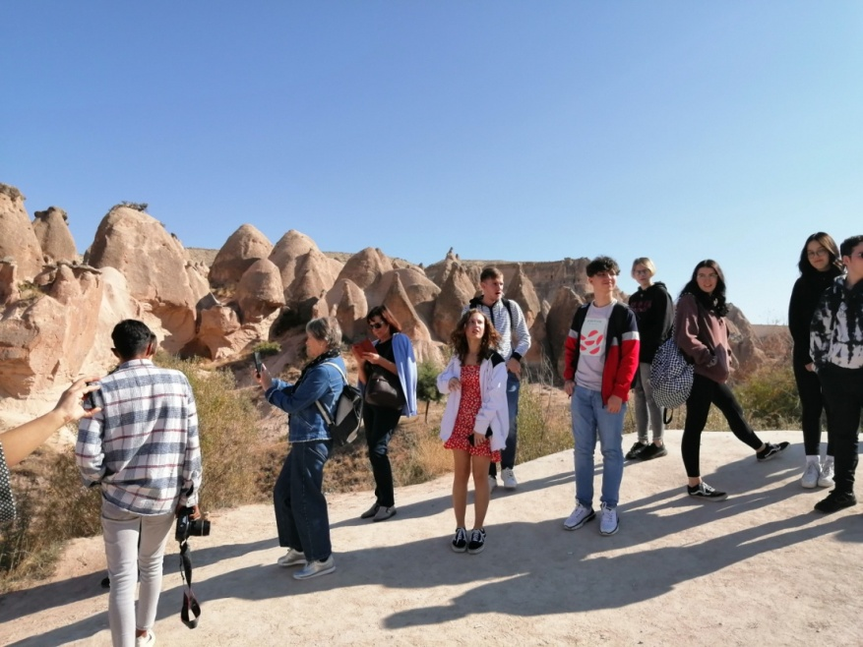

În Valea Imaginației

Al doilea obiectiv a fost Zelve Open Air Museum, unde pe 3 văi, am putut admira modul ingenios în care au fost folosite cavitățile pentru a le conferi funcționalitate; astfel, animalele erau cât mai aproape e intrarea în acele locuințe, care dispuneau și de bucătării, spații de depozitare și de dormit. Localitatea era cunoscută și pentru modul în care localnicii reușeau să comunice la distanță, și anume cu ajutorul porumbeilor voiajori.

Alte obiective văzute au fost Castelul Uçhisar (impresionant și situat pe o poziție dominantă), dar destul de greu accesibil în cele 20 minute petrecute acolo, Valea Porumbeilor, o vinărie (domeniu caracteristic acestei zone) și un punct de belvedere, care oferea o imagine cvasi-panoramică a geoparcului.

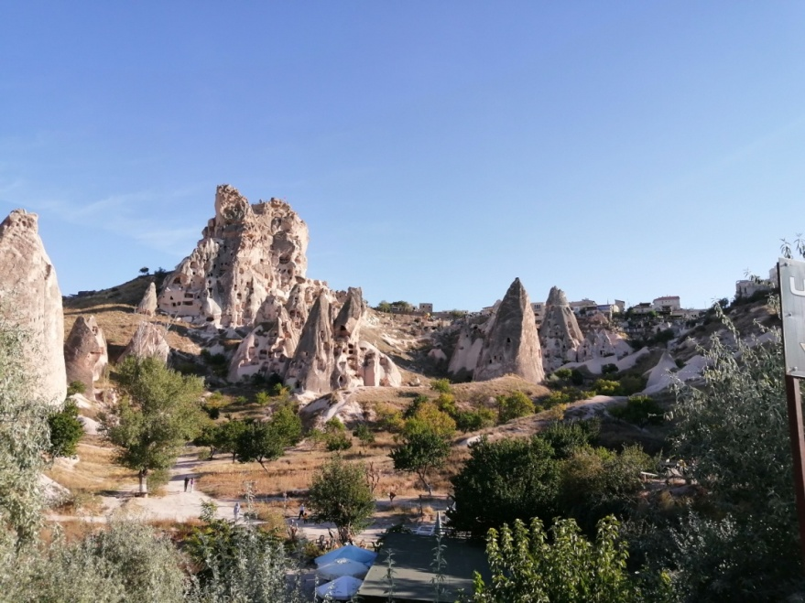

Castelul Uçhisar
După activitățile ultimei zile, au urmat vizite ale unor locații precum Tașkale și Peștera Incesu.
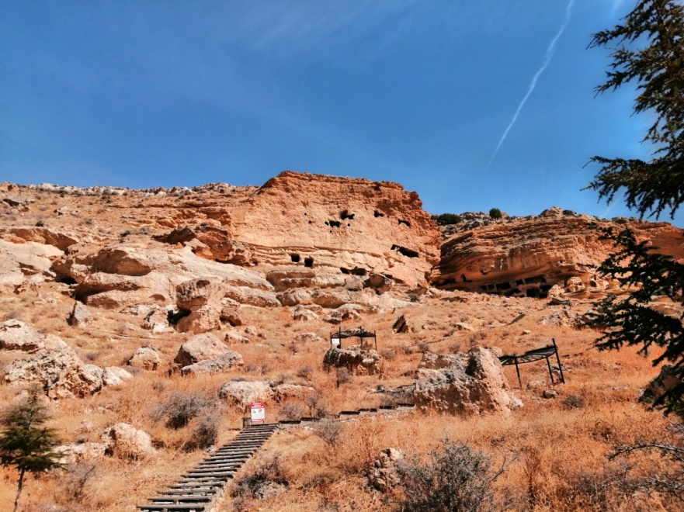

Tașkale

Mobilitatea din Karaman a fost oranizată conform programului de activități și a fost o demonstrație atât a competențelor organzatorice, cât și a enormului potențial sub toate aspectele de care dispune țara.
Prof. Coordonator G. Gîscă

